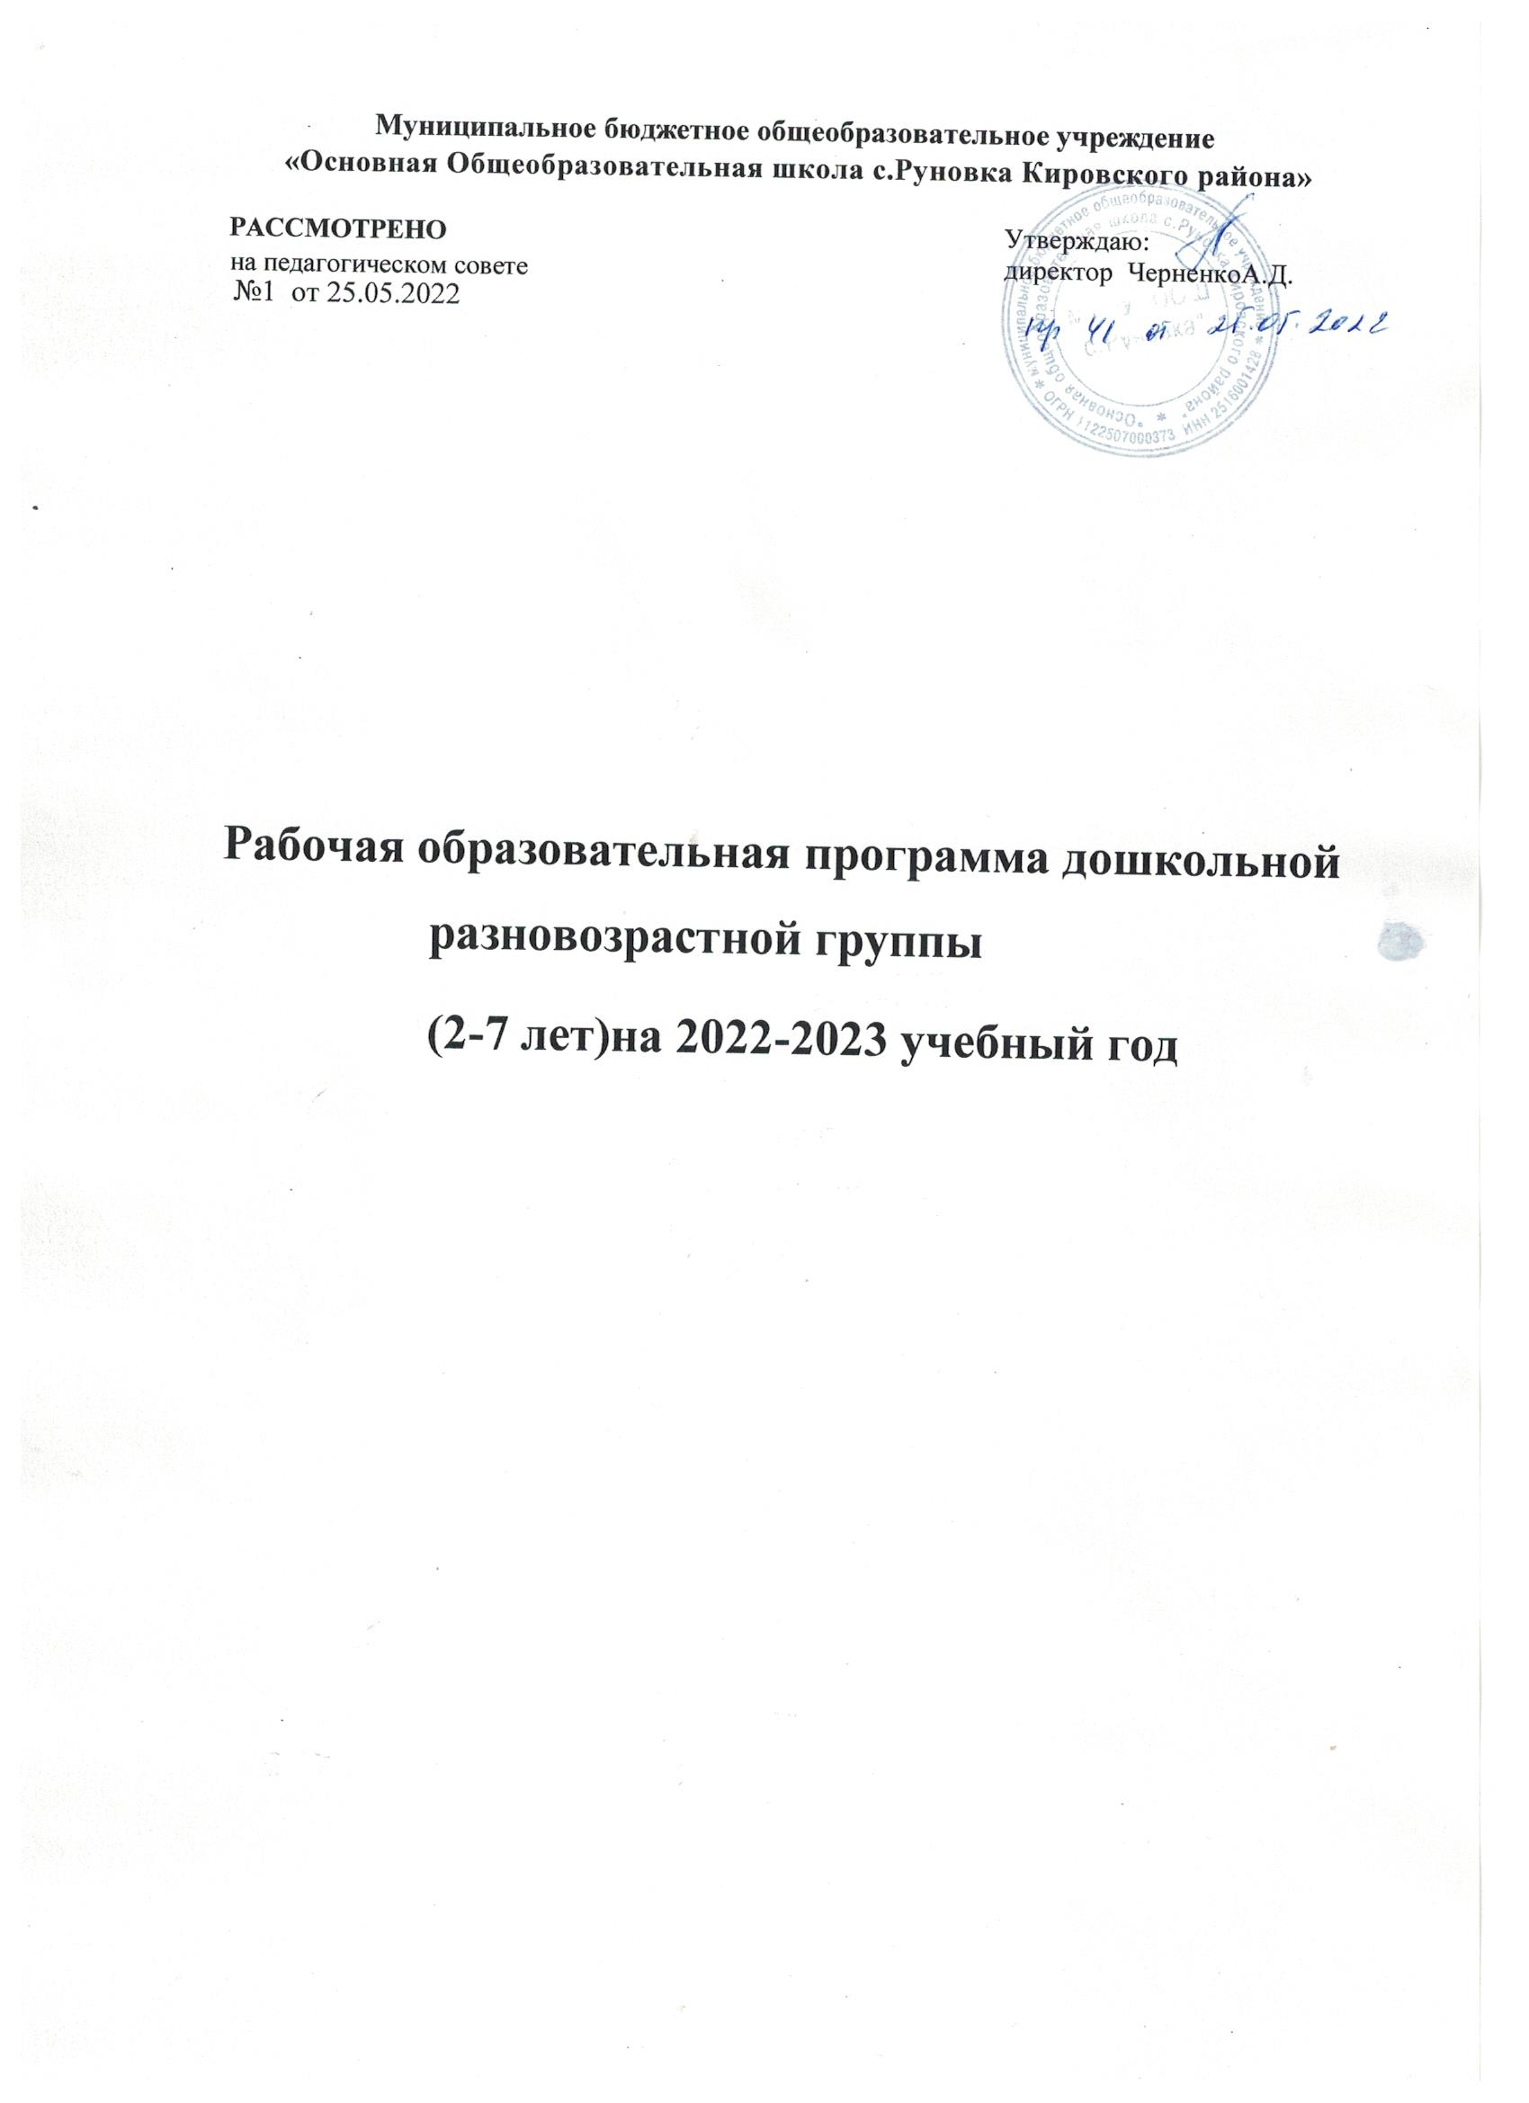

Содержание
1.Целевой раздел……………………………………………………………………..........3-4 1.1.Пояснительная записка……………………………………………………………...2
1.2.Цели и задачи Программы разновозрастной группы …………………………….....3 1.3.Принципы и подходы к формированию Программы………………………………...4 1.4.Целевые ориентиры на этапе завершения освоения Программы…………………...5 1.5.Особенности образовательного процесса в разновозрастной группе.....…………..7 2.Содержательный раздел.......…………………………………………………………...8 2.1.Общие положения.……………………………………………………….....................8 2.2.Образовательная деятельность в соответствии с направлениями развития ребёнка…………………………………………………………………………………….....9 2.3. Задачи воспитания и развития по образовательным областям.…………………………………………………………………………………...10 2.4.Сохранение и укрепление здоровья воспитанников, закаливающие мероприятия в
дошкольной разновозрастной группе...…………………………………………………11 2.5. Условия реализации рабочей образовательной программы разновозрастной
группы (создание предметно-развивающей среды)......…………………………….12 2.6. Циклограмма планирования воспитательно-образовательной работы воспитателя с детьми разновозрастной группы 2-7 лет в соответствии с ФГОС ДО....................................................................................................................................13
2.7. Региональный компонент........…………………………………………………17
2.8. Взаимодействие взрослых с детьми....………………………………………17 3.Организационный раздел.…………………………………………………………20
3.1. Организация жизнедеятельности в группах......………………………………...20
3.2.Режим пребывания детей в образовательном учреждении..…………...................................................................................................21
3.3.Комплексно-тематическое планирование воспитательно-образовательной работы с детьми в разновозрастной группе общеразвивающей направленности по ФГОС
ДО……………………………………………….................................................................22

1.Целевой раздел

1.1.Пояснительная записка

Организация педагогического процесса в разновозрастной группе имеет свои особенности и сложности, требует от педагога знания программных требований всех возрастных групп, умения сопоставлять их с возрастными и индивидуальными особенностями детей, способности правильно распределять внимание, понимать и видеть каждого ребёнка и всю группу в целом, обеспечивать развитие детей в соответствии с их возможностями. Педагог должен так спланировать и организовать учебно-воспитательный процесс в разновозрастной группе, чтобы привлечь каждого воспитанника к активному участию в образовательном процессе, независимо от возраста, пола и индивидуальных особенностей.

Содержание рабочей образовательной программы воспитателя разновозрастной группы соответствует основным положениям возрастной психологии и дошкольной педагогики и выстроено по принципу развивающего образования, целью которого является всестороннее развитие ребенка и обеспечивает единство воспитательных и обучающих целей и задач.

Организация образовательной деятельности (ООД) с детьми, в основе которой доминирует игровая деятельность, в зависимости от программного содержания, проводятся подгруппами и индивидуально – это обязательное условие организации жизни в разновозрастной группе. Взаимоотношения взрослого и ребенка развиваются в направлении предоставления дошкольнику большей самостоятельности («Я – сам! ») и обогащения его деятельности новым содержанием. Выполнение программных задач происходит путем использования комплексно – тематического планирования, в форме совместной деятельности педагога и детей, и взаимодействия с семьями воспитанников которая планируется и организуется педагогом с целью решения определенных задач развития и воспитания с учётом возрастных особенностей и интересов детей, предпочтение отдаётся игровому построению всего образа жизни детей.

3
Рабочая программа предназначена для детей 2-7 лет (разновозрастная группа) и рассчитана на 36 недель, что соответствует комплексно-тематическому планированию по программе «От рождения до школы» под ред. Н.Е. Вераксы, Т.С. Комаровой, М.А. Васильевой.

Модель ежедневного планирования представлена на одну рабочую неделю. В планировании учтены все проектные требования Федерального Государственного образовательного стандарта дошкольного
образования. Основное содержание программы охватывает следующие образовательные области:
-социально – коммуникативное развитие (направления «Труд», «Безопасность, «Социализация»)
-познавательное развитие; (направления «Окружающий мир», «Математическое развитие»)
-речевое развитие; (направления «Развитие речи», « Чтение художественной литературы»
-художественно – эстетическое развитие; (направления «Музыка», «Художественное творчество»
-физическое развитие (направления «Здоровье», «Физическая культура»)

Таким образом, образовательные области реализуются интегративно, по направлениям: физическая культура, здоровье, безопасность, труд, социализация, коммуникация, познание, чтение художественной литературы, музыка, художественное творчество.
Направление «Коммуникация» присутствует везде.

Планирование представлено в виде перспективного плана на каждый месяц.
В рабочей программе даны целевые ориентиры, в соответствии с ФГОС дошкольного образования. Это социальные и психологические характеристики личности ребенка на этапе завершения дошкольного образования.
Программа учитывает принцип культуросообразности, поэтому, темы и разделы могут быть дополнены, переставлены или частично изменены в связи с профессиональной необходимостью. Распределение тематики полностью соответствует примерной программе «От рождения до школы», которая предусматривает вариативный компонент, то есть творческий подход в реализации программы.

4
Главным критерием отбора тематического программного материала является его воспитательная ценность, высокий художественный уровень рекомендуемых произведений детской литературы, живописи, музыки.

1.2.Цели и задачи Программы разновозрастной группы

Целью рабочей программы воспитателя дошкольной разновозрастной группы является:

Создание положительного настроения у детей дошкольного возраста, поддержание стремления к самостоятельности, не погасив его критикой неумелых действий ребёнка, не подорвав его веру в собственные силы, не высказывая, нетерпение по поводу его медленных, неумелых действий, построение работы таким образом, чтобы игры была содержанием детской жизни.

Основной задачей образовательной программы дошкольного образования дошкольной разновозрастной группы общеразвивающей направленности, с учётом приоритетных направлений данной группы является:

-способствовать благоприятной адаптации в детском саду, установлению положительных отношений с воспитателем с воспитанниками в группе;

-обеспечивать физическое развитие детей, своевременное овладение ОВД и элементарными культурно – гигиеническими навыками; -способствовать развитию познавательной активности – представления о людях, предметах, явления и пр.;

-способствовать развитию самостоятельности, овладению разнообразными способами действий, приобретение навыков самообслуживания, игровой деятельности и общения; -воспитывать доброжелательное отношение детей к окружающему; -развивать творческое проявление, переживание успеха и радости от реализации

своих
-развивать взаимоотношения детей,
замыслов; умение действовать согласовано;

-формировать представления о здоровом образе жизни через привитие культурно - гигиенических навыков, обучение уходу за своим телом, -формирование элементарных представлений о строении собственного тела, назначении органов, выработку осознанного отношения к своему здоровью;
5
-воспитывать у детей любовь к матери, Родине, родному дому, своим близким, родной природе, родному селу.

1.3.Принципы и подходы к формированию Программы Содержание рабочей образовательной программы разновозрастной группы соответствуют основным положениям возрастной психологии и дошкольной педагогики и выстроено по принципу развивающего образования, целью которого является всестороннее развитие ребенка и обеспечивает единство воспитательных и обучающих целей и задач. Рабочая образовательная программа разновозрастной группы сформирована в соответствии с принципами и подходами, определенными ФГОС. Программа:
• соответствует принципу развивающего образования, целью которого является развитие ребенка;
• сочетает принципы научной обоснованности и практической применимости;

• соответствует критериям полноты, необходимости и достаточности;
• обеспечивает единство воспитательных, развивающих и обучающих целей и задач процесса образования детей дошкольного возраста, в ходе реализации которых формируются такие знания, умения и навыки, которые имеют непосредственное отношение к развитию дошкольников;
• строится с учетом принципа интеграции образовательных областей в соответствии с возрастными возможностями и особенностями детей, спецификой и возможностями образовательных областей;
• основывается на комплексно – тематическом принципе построения образовательного процесса;
• предусматривает решение программных образовательных задач в совместной деятельности взрослого и детей, и самостоятельной деятельности дошкольников не только в рамках непосредственно образовательной деятельности, но и при проведении режимных моментов в соответствии со спецификой дошкольного образования;
• предполагает построение образовательного процесса на адекватных возрасту формах работы с детьми. Основной формой работы с дошкольниками и ведущим видом их деятельности является игра;
6
• строится на принципе культуросообразности. Реализация этого принципа обеспечивает учет национальных ценностей и традиций в образовании, восполняет недостатки духовно – нравственного и эмоционального воспитания;
• допускает варьирование образовательного процесса в зависимости от региональных особенностей;
• строится с учетом соблюдения преемственности между всеми возрастными дошкольными группами и между детским садом и начальной школой.
Главный критерий отбора программного материала – его воспитательная ценность, высокий художественный уровень используемых произведений культуры (классической и народной – как отечественной, так и зарубежной), возможность развития всесторонних способностей ребенка.
1.4.Целевые ориентиры на этапе завершения освоения программы.Целевые ориентиры освоения программы:
1.Ребенок проявляет инициативность и самостоятельность в разных видах деятельности – игре, общении, конструировании и др. способен выбирать себе род занятий, участников совместной деятельности, обнаруживает способность к воплощению разнообразных замыслов. 2. Ребенок уверен в своих силах, открыт внешнему миру, положительно относится к себе и другим, обладает чувством собственного достоинства. Активно взаимодействует со сверстниками и взрослыми, участвует в совместных играх. Способен договариваться, учитывать интересы и чувства других, сопереживать неудачам и радоваться успехам других, стараться разрешать конфликты.
3. Ребенок обладает развитым воображением, которое реализуется в разных видах деятельности. Способность ребенка к фантазии, воображению, творчеству интенсивно развивается и проявляется в игре. Ребенок владеет разными формами и видами игры. Умеет подчиняться разным правилам и социальным нормам, различать условную и реальную ситуации, в том числе игровую и учебную.
4. Творческие способности ребенка также проявляются в рисовании, придумывании сказок, танцах, пении. Ребенок может фантазировать вслух, играть звуками и словами. Хорошо понимает устную речь и может выражать свои мысли и желания.
5. У ребенка развита крупная и мелкая моторика. Он может контролировать свои достижения и управлять ими, обладает развитой потребностью бегать, прыгать, мастерить поделки из различных материалов.
6. Ребенок способен к волевым усилиям в разных видах деятельности, преодолевать сиюминутные побуждения, доводить до конца начатое дело. Ребенок может следовать социальным нормам поведения и правилам в разных видах деятельности, во взаимоотношениях со взрослыми и сверстниками, правилам безопасного поведения и личной гигиены.
7
7. Ребенок проявляет любознательность, задает вопросы, касающиеся близких и далеких предметов и явлений, интересуется причинно – следственными связями ( как? зачем? почему?), пытается самостоятельно придумывать объяснения явлениям природы и поступкам людей. Склонен наблюдать, экспериментировать. Обладает начальными знаниями о себе, о предметном, природном, социальном и культурном мире, в котором он живет. Знаком с книжной культурой, с детской литературой, обладает элементарными представлениями из области живой природы, естествознания, математики, истории. У ребенка складываются предпосылки грамотности. Ребенок способен к принятию собственных решений, опираясь на свои знания и умения в различных сферах действительности.

Рабочая образовательная программа разновозрастной группы обеспечивает развитие детей в возрасте от 2-7 лет с учетом их возрастных и индивидуальных особенностей по основным областям: «Социально – коммуникативное развитие», «Познавательное развитие», «Речевое развитие», «Художественно – эстетическое развитие», «Физическое развитие» и единство воспитательных, развивающих и обучающих целей и задач процесса образования. Специфика дошкольного детства (гибкость, пластичность развития ребенка, высокий разброс вариантов его развития, его непосредственность и непроизвольность) не позволяет требовать от ребенка дошкольного возраста достижения конкретных образовательных результатов и обуславливает необходимость определения результатов освоения образовательной программы в виде целевых ориентиров.
Целевые ориентиры дошкольного образования, представленные в ФГОС ДО, следует рассматривать как социально – нормативные возрастные характеристики возможных достижений ребенка. Это ориентир для педагогов и родителей, обозначающий направленность воспитательной деятельности взрослых.
Целевые ориентиры, обозначенные в ФГОС ДО, являются общими для всего образовательного пространства Российской Федерации, однако каждая из примерных программ имеет свои отличительные особенности, свои приоритеты, целевые ориентиры, которые не противоречат ФГОС ДО, но могут и углубят и дополнять его требования.
Таким образом, целевые ориентиры программы «От рождения до школы» базируются на ФГОС ДО и целях и задачах, обозначенных в пояснительной записке к программе «От рождения до школы», и в этой части, которая совпадает со Стандартами, даются по тексту ФГОС. В программе «От рождения до школы», так же, как и в стандарте, целевые ориентиры даются для детей раннего возраста (на этапе перехода к дошкольному возрасту) и для старшего дошкольного возраста (на этапе завершения дошкольного образования).

8
-Ребенок интересуется окружающими предметами и активно действует с ними; эмоционально вовлечен в действия с игрушками и другими предметами, стремится проявлять настойчивость в достижении результата своих действий.
-Проявляет отрицательное отношение к грубости и жадности. Соблюдает правила элементарной вежливости (самостоятельно или по напоминанию говорит «спасибо», «здравствуйте», «до свидания», «спокойной ночи»; имеет первичные представления об элементарных правилах поведения в детском саду, дома, на улице и старается их соблюдать.
-Владеет активной речью, включенной в общение; может обращаться с вопросами и просьбами, понимает речь взрослых; знает названия окружающих предметов и игрушек. Речь становиться полноценным средством общения с другими детьми.
-Стремиться к общению со взрослыми и активно подражает им в движениях и действиях; появляются игры, в которых ребенок воспроизводит действия взрослого. Эмоционально откликается на игру, предложенную взрослым, принимает игровую задачу.
-Проявляет интерес к сверстникам; наблюдает за их действиями и подражает им. Умеет играть рядом со сверстниками, не мешая им. Проявляет интерес к совместным играм небольшими группами.

1.5 Особенности образовательного процесса в разновозрастной группе:

Особенности планирования образовательного процесса в разновозрастной группе связаны с отбором содержания, форм и методов, используемых в работе с детьми одновременно младшего, среднего и старшего дошкольного возраста. В данной рабочей программе предлагаются варианты объединения детей общей тематикой образовательного процесса, с постепенным усложнением педагогических задач для детей разного возраста. В освоении темы участвуют дети младшего, среднего и старшего возраста, но характер их участия, педагогические цели определяются в соответствии с возрастными возможностями каждой подгруппы детей. Такое тематическое содержание, которое одинаково значимо для детей разных возрастных подгрупп, в основу которого положена идея интеграции содержания всех образовательных областей вокруг единой, общей темы, что соответствует принципу развивающего образования. При одинаковом содержании деятельности дети решают разные программные задачи и выполняют их на разном качественном уровне, соответствующем возрасту и индивидуальным особенностям детей.

Планирование построено на адекватных возрасту формах работы с детьми, основной из которых и ведущим видом деятельности для них является игра,

9
поэтому освоение содержания всех образовательных областей предусмотрено в игровой деятельности, а также в коммуникативной, двигательной, музыкальной, трудовой, изобразительной, познавательно-исследовательской деятельности, восприятии художественной литературы и фольклора, конструировании. Предусмотрена такая организация образовательного процесса, чтобы каждый ребёнок мог проявить свои качества, способности, предпочтения и получить удовольствие от совместной познавательной, творческой, игровой деятельности со сверстниками и детьми другого возраста.
2.Содержательный раздел 2.1.Общие положения
Особое внимание в Программе уделяется развитию личности ребенка, сохранению и укреплению здоровья детей, а также воспитанию у дошкольников таких качеств, как:
• патриотизм;

• активная жизненная позиция;
• творческий подход в решении различных жизненных ситуаций; уважение к традиционным ценностям.
Эти цели реализуются в процессе разнообразных видов детской деятельности: игровой, коммуникативной, трудовой, познавательно – исследовательской, продуктивной, музыкально – художественной, чтения. Программа построена на позициях гуманно – личностного отношения к ребенку и направлена на его всестороннее развитие, формирование духовных и общечеловеческих ценностей, а также способностей и компетенций. В ней комплексно представлены все основные содержательные линии воспитания и образования ребенка от 2-х до 7 лет.

2.2.Образовательная деятельность в соответствии с направлениями развития ребёнка

Возрастные особенности развития детей 2 – 4 лет. Ребенок 2-4 лет ориентируется на требования взрослого. Может (но не всегда) переносить эти требования в разные ситуации. Выделяет несоответствие поведения другого требованиям взрослого. Вежливо обращается к взрослым, здоровается и прощается, говорит «спасибо», «пожалуйста», в меру возможностей самостоятельно одевается, ест и т.п. По указанию взрослого убирает игрушки, доводит не очень интересное дело до конца, выполняет простейшие трудовые действия. По требованию взрослого или по просьбе сверстника может помочь

10
последнему, пожалеть его, поделиться с ним игрушками. По требованию взрослого может сдерживать агрессивные реакции.
Возрастные особенности развития детей 4-5 лет
Ребенок в 4-5 лет имеет представление о том, как надо (не надо) себя вести, об особенностях полового поведения. В поведении сверстников и своем выделяет его несоответствие нормам и правилам. Эмоционально переживает, когда поступает не так, «как надо». Усиливается взаимный контроль детей за поведением друг друга. Без напоминания взрослого в состоянии убрать игрушки, выполнять трудовые обязанности, доводить дело до конца. Однако в процессе самой деятельности может отвлекаться на более интересные занятия. Во
взаимодействии с другими проявляет (но не всегда) социально одобряемые формы поведения.
Возрастные особенности развития детей 5-6 лет
Ребенок 5-6 лет может регулировать поведение на основе усвоенных норм и правил, своих этических представлений, а не в ответ на требования других людей. Эмоционально переживает несоблюдение норм и правил и несоответствие поведения своим этическим представлениям. Без контроля со стороны взрослого, не отвлекаясь, может выполнять трудовые обязанности, доводить до конца малопривлекательную работу, наводить порядок в комнате. Поведение становится более сдержанным. Дружно играет, сдерживает
агрессивные реакции, делится, справедливо распределяет роли, помогает во взаимодействии с друзьями.
Возрастные особенности развития детей 6 -7 лет У ребенка в 6-7 лет повышаются возможности саморегуляции поведения. Без напоминания взрослых, самостоятельно выполняет усвоенные нормы и правила, в том числе и этические. Однако только некоторые дети могут регулировать ими свое поведение независимо от их отношения к другим участникам взаимодействия и от своих желаний и интересов. Отстаивает усвоенные нормы и правила, свои этические представления перед ровесниками и взрослыми.

2.3. Задачи воспитания и развития по образовательным областям

Физическое развитие.

Физическое развитие включает приобретение опыта в следующих видах деятельности детей: двигательной, в том числе связанной с выполнением упражнений, направленных на развитие таких физических качеств, как координация и гибкость; способствующих правильному формированию опорно-двигательной системы организма, развитию равновесия, координации

11
движения, крупной и мелкой моторики обеих рук, а также с правильным, не наносящем ущерба организму, выполнением основных движений (ходьба, бег, мягкие прыжки, повороты в обе стороны), формирование начальных представлений о некоторых видах спорта, овладение подвижными играми с правилами; становление целенаправленности и саморегуляции в двигательной сфере; становление ценностей здорового образа жизни, овладение его элементарными нормами и правилами (в питании, двигательном режиме, закаливании, при формировании полезных привычек и др.).

Задачи:

• развитие физических качеств(скорость, сила, гибкость, выносливость, и координация;
• накопление и обогащение двигательного опыта детей (овладение основными движениями);
• формирование у воспитанников потребности в двигательной активности и физическом совершенствовании.
• сохранение и укрепление физического и психического здоровья детей; • воспитание культурно-гигиенических навыков;

Познавательное развитие.
Познавательное развитие предполагает развитие интересов детей, любознательности и познавательной мотивации; формирование познавательных действий, становление сознания; развитие воображения и творческой активности; формирование первичных представлений о себе, других людях, объектах окружающего мира, о свойствах и отношениях объектов окружающего мира (форме, цвете, размере, материале, звучании, ритме, темпе, количестве, числе, части и целом, пространстве и времени, движении и покое, причинах и следствиях и др.), о малой родине и Отечестве, представлений о социокультурных ценностях нашего народа, об отечественных традициях и праздниках, о планете Земля какобщемдоме людей, об особенностях ее природы, многообразии стран и народов мира.

Речевое развитие.

• Владение речью как средством общения
• Обогащение активного словаря
• Развитие связной, грамматически правильной диалогической и монологической речи
12
• Развитие речевого творчества
• Развитие звуковой и интонационной культуры речи, фонематического слуха
• Знакомство с книжной культурой, детской литературой, понимание на слух текстов различных жанров детской литературы
• Формирование звуковой аналитико – синтетической активности как предпосылки обучения грамоте

Социально-коммуникативное развитие

• Присвоение норм и ценностей, принятых в обществе, включая моральные
и нравственные ценности
• Развитие общения и взаимодействия ребёнка со взрослымии сверстниками
• Становление самостоятельности, целенаправленности и саморегуляции собственных действий
• Развитие социального и эмоционального интеллекта, эмоциональной отзывчивости, сопереживания
• Формирование готовности к совместной деятельности
• Формирование уважительного отношения и чувства принадлежностик своей семье и сообществу детей и взрослых в организации
• Формирование позитивных установок к различным видам труда и творчества.

Художественно-эстетическое развитие

• Развитие предпосылок ценностно – смыслового восприятияи понимания произведений искусства (словесного, музыкального, изобразительного), мира природы
• Становление эстетического отношения к окружающему миру
• Формирование элементарных представлений о видах искусства • Восприятие музыки, художественной литературы, фольклора
• Стимулирование сопереживания персонажам художественных произведений
• Реализация самостоятельной творческой деятельности детей (изобразительной, конструктивно-модельной, музыкальнойи др.
13
2.4. Сохранение и укрепление здоровья воспитанников. Закаливающие мероприятия в дошкольной
разновозрастной группе

• -ежедневная утренняя гимнастика в дошкольной разновозрастной группе (весеннее – летний период на улице);
• -физкультминутки во время ООД;
• -физкультурные занятия (в носках); • -прогулки: дневная, вечерняя;
• -сон с доступом воздуха +16 - +19; • -хождение босиком;
• -утренний приём на улице в летнее время; • -солнечные ванны;
• -дыхательная гимнастики;
• -элементы обширного умывания;
• -воздушно-температурный режим; • -воздушные ванны;
• -облегчённая одежда;
• -мониторинг детского развития.

2.5. Условия реализации рабочей образовательной программы разновозрастной группы (создание предметно-развивающей среды)

Создание и обновление предметно-развивающей среды в дошкольной разновозрастной группе связано с ее влиянием на физическое, психическое и интеллектуальное развитие ребенка, с развитием самостоятельности детей, включенностью в игровую или другую детскую деятельность, их эмоциональным комфортом, а также, с реализацией ФГОС ДОк структуре основной общеобразовательной программы дошкольного образования.

Разновозрастная группа представляет собой систему пространств, в которой развёртываются определённые функциональные процессы, связанные с жизнеобеспечением детей и их полноценным развитием и рассматривается как объект проектирования.

14
Развивающая среда по содержанию соответствует реализуемой программе, по насыщенности и разнообразию обеспечивает занятость каждого ребенка, эмоциональное благополучие и психологическую комфортность. Предметно - развивающая среда строиться на основе учета принципов построения развивающей среды.

Мониторинг достижения планируемых промежуточных результатов освоения программы и уровень развитие интегративных качеств детей разновозрастной группы осуществляется 2 раза в год (октябрь, май). В мониторинге используются те методы, применение которых позволяет получить объем информации в оптимальные сроки. Результаты мониторинга образовательного процесса (уровни овладения необходимыми навыками и умениями по образовательным областям).

2.6. Циклограмма планирования воспитательно – образовательной работы воспитателя с детьми разновозрастной группы 2 -7 лет в соответствии с ФГОС ДО

Для конкретизации и корректировки воспитательно-образовательной работы, предусмотренной перспективным планом, воспитатель использует в
работе календарные планы. Для удобства пользования планом воспитатель делит его на две части: первая и вторая половины дня.
В первой половине дня воспитатель планирует:

• Беседы;
• Дежурства в уголке природы; • Утреннюю гимнастику;
• Упражнения на развитие мышц и моторики артикуляционного аппарата; • Пальчиковые игры;
• Повторение песенок, потешек, стихотворений, пословиц, поговорок и т.д.; • Привитие культурно - гигиенических навыков;
• Рассматривание предметов и иллюстраций;
• Наблюдение в природе и явлений общественной жизни; • Индивидуальную работу;

Во второй половине дня воспитатель проводит с детьми:

• Занятия по изучению произведений живописи: картин, иллюстраций, альбомов;
• Беседы;
• Экспериментирование;
15
• Индивидуальную работу;
• Работу с родителями (беседы, консультации);
• Чтение произведений художественной литературы с продолжением; • Развлечения, досуги;
• Наблюдение в природе и явлений общественной жизни;

2.7.Региональный компонент

2.2. В части рабочей программы формируемой участниками образовательных отношений используется общеобразовательная программа дошкольного образования « От рождения до школы» автор Н.Е. Веракс, Т.С. Комарова, М.А. Васильева
Цель: формирование позитивного эмоционально-ценностного отношения

ребёнка к малой родине, развитие патриотических и гражданских чувств через выстраивание образовательной деятельности на основе семейных традиций, культурных реалий среды, внедрения созидательного потенциала окружения.
Задачи:

• Учить называть свой адрес: республика, название деревни (села, города), улица.

• Продолжать знакомство с культурными ценностями своего населённого пункта (деревни, села, района, города).
• Знакомить детей с достопримечательностями и культурными явлениями Приморского края (театром, цирком, зоопарком, музеем), их атрибутами, людьми, работающими в них, правилами по

• Воспитывать эмоционально-положительное отношение к достопримечательностям Приморского края .

Знакомить детей с событиями своего города (района, деревни) через прослушивание, просмотр теле-радиопередач, чтение местных газет и журналов.
• Прививать чувство сопричастности к культурной жизни своего народа.

17
• Способствовать употреблению в речи детей названий окружающих предметов, находящихся в помещениях, на участке и на улице, знакомить с их характеристиками и назначением.
• Помогать устанавливать связь между назначением и строением рассматриваемых в своей местности объектов, назначением и материалом предметов повседневного обихода.
• Формировать представление о людях труда своей местности.

• Закреплять и расширять представления детей о предметах и материалах, созданных руками земляков (признаки, целевое назначение, функции предметов; зависимость внешних характеристик предметов от их целевого назначения и функций); на основе этих представлений начать вводить правила безопасности при использовании и хранении отдельных предметов.
• Расширять представления детей о природе.

• Продолжать знакомить с домашними животными и их детенышами, особенностями их поведения и питания.
• Расширять представления детей о диких животных (волк, заяц, лиса, медведь, ёж).
• Расширять представления детей о некоторых насекомых (муравей, пчела, бабочка, жук, божья коровка).
• Продолжать знакомить с фруктами (яблоко, груша), овощами (помидор, огурец, морковь, свекла, лук) и ягодами (малина, смородина, рябина, крыжовник), с грибами (маслята, опята, рыжики и др.), растущими в климатических условиях .
• Закреплять знания детей о травянистых и комнатных растениях (бальзамин, фикус, герань, бегония, и др.); знакомить со способами ухода за ними.
• Учить узнавать и называть 3-4 вида деревьев своей местности (ель, береза, дуб и др.).

• Организовывать наблюдения за птицами, прилетающими на участок (голубь, воробей, снегирь, синица), подкармливать их зимой.
• Расширять представления детей об условиях, необходимых для жизни людей, животных, растений (воздух, вода, питание и т. п.).
• Поддерживать и стимулировать проявление интереса к природе родного края, к наблюдению за природными явлениями.

18
• Создание игровых мотиваций способствующих развитию познавательного интереса к родному краю.

2.9.Взаимодействие взрослых с детьми

Взаимодействие с родителями воспитанников разновозрастной группы

В разновозрастной группе родители принимают активное участие в жизни группы, педагоги используются различные способы вовлечения родителей в воспитательный и образовательный процесс:

-посещение семьи;
-педагогические беседы с родителями; -тематические консультации;
-наглядная пропаганда; -родительские собрания; -телефонные звонки;
-совместное проведение праздников. -группа в контакте

Содержание направлений работы с семьей по образовательным направлениям:
«Здоровье»:
- информирование родителей о факторах, влияющих на физическое здоровье ребенка (спокойное общение, питание,закаливание, движение).
«Физическая культура»:
- привлечение родителей к участию в совместных с детьми физкультурных праздниках и других мероприятиях); «Безопасность»: - знакомство родителей с опасными для здоровья ребенка ситуациями (дома, на даче, на дороге, в лесу, у водоема) и способами поведения в них;
- информировать родителей о том, что должны делать дети в случаи непредвиденной ситуации; при необходимости звонить по телефонам экстренной помощи – «01», «02», «03»:
«Социализация»

19
- заинтересовать родителей в развитии игровой деятельности детей, обеспечивающей успешную социализацию, усвоение гендерного
поведения;
- сопровождать и поддерживать семью в реализации воспитательных воздействий. «Труд»:
- изучить традиции трудового воспитания в семьях воспитанников; - проводить совместные с родителями конкурсы, акции по благоустройству и озеленению территории детского сада, ориентируясь на потребности и возможности детей и научно обоснованные принципы и нормативы.
«Познание»:
- ориентировать родителей на развитие у ребенка потребности к познанию, общению со взрослыми и сверстниками;
«Коммуникация»:
- развивать у родителей навыки общения, используя семейные ассамблеи, коммуникативные тренинги.
- демонстрировать ценность и уместность как делового так и эмоционального общения.
«Чтение художественной литературы»:
- доказывать родителям ценность домашнего чтения;
- поддерживать контакты семьи с детской библиотекой. «Художественное творчество»: - поддержать стремление родителей развивать художественную деятельность детей в детском саду и дома; - привлекать родителей к активным формам совместной с детьми деятельности способствующим возникновению творческого вдохновения.
«Музыка»:
- раскрыть возможности музыки как средства благоприятного воздействия на психическое здоровье ребенка.
- информировать родителей о концертах, проходящих в учреждении СДК

20

Взаимодействие с родителями

Месяц Дата сентябрь
№ Мероприятия
1. Родительское собрание

Анкетирование родителей
2. Консультация «Игра-не забава» 3. Беседа «О капризах и упрямстве»
Папка передвижка «Почему осенью желтеют листья»

октябрь 1. Консультация гигиенических
«Воспитание и эстетических

навыков при приёме пищи»
2. Беседа «Предупреждение детского травматизма»
3. Участие в выставке «Необычный овощ с моей грядки»

ноябрь

декабрь
1. Заседание родительского комитета по текущим вопросам.
2. Индивидуальные беседы по теме «Развитие речи детей»
3. Консультация «Семейное чтение» 4. Фотоколлаж «Моя семья»

1. Родительское собрание «Безопасность детей зимой»
2. Участие в конкурсе кормушек
3. Конкурс поделок «Новый год на порог»

4. Участие родителей в подготовке и проведении Новогоднего утренника. Помощь в постройке
снежных фигур январь 1. Консультация «Детская безопасность-

21
забота взрослых»
2. Развлечение «Колядки»

февраль 1.
2.
День открытых дверей
Праздник «23 февраля»

3. Консультация «Охрана жизни и здоровья детей в д\с и дома»

март 1. 2.

3. 4.

апрель 1.

2.

май 1. 2. 3.
4.
Консультации по вопросам родителей Участие родителей в празднике
Масленицы Праздник МАМ.
Изготовление скворечников

Привлечение к благоустройству территории
Консультация «Компьютер» за» и «против»

Выставка рисунков «День Победы» Консультация «Здоровая пища» Праздник «Выпускник-2022» Родительское собрание «Итоги работы за
учебный год и перспективы на будущее»

* Педагог самостоятельно планирует даты проведения каждого мероприятия и вписывает их в пустые ячейки

3.Раздел – организационный
3.1. Организация жизнедеятельности в группах
Цикличность процессов жизнедеятельности обуславливают необходимость выполнение режима, представляющего собой рациональный порядок дня, оптимальное взаимодействие и определённую последовательность периодов подъёма и снижения активности, бодрствования и сна. Режим дня в детском саду организуется с учётом

22
физической и умственной работоспособности, а также эмоциональной реактивности в первой и во второй половине дня.
При составлении и организации режима дня учитываются повторяющиеся компоненты: время приёма пищи; укладывание на дневной сон; общая длительность пребывания ребёнка на открытом
воздухе и в
помещении при выполнении физических упражнений. Режим дня соответствует возрастным особенностям детей

Учебный план
Учебный год: 2022/2023
Период: Год
Ступени: Все
Год: смеш. дошкольная
Группы предметов: Выводить все предметы из группы
Предмет |  | Общеобразовательный
 |  | смеш. дошкольная
Общая педагогическая нагрузка: |  | 16,5
Предельно допустимая нагрузка | плановая: | 16,5
Предельно допустимая нагрузка | фактическая: | 16,5
Обязательная часть | плановая: | 11,5
Обязательная часть | фактическая: | 11,5
Познавательное развитие
ФЭМП |  | 2
Окружающий мир |  | 1
Речевое развитие
Обучение граммоте |  | 1
Развитие речи |  | 1
Детская литература |  | 1
Социально- коммуникативное развитие
нравственное воспитание \ патриотическое |  | 0,5
Физическое развитие
Физкультура |  | 2
Художественно эстетическое развитие
лепка |  | 0,5
аппликация |  | 0,5
рисование |  | 0,5
Музыка |  | 1,5
Часть, формируемая участниками образовательного процесса | плановая: | 5
Часть, формируемая участниками образовательного процесса | фактическая: | 5
Познавательное развитие
ПИД |  | 0,5
Экология |  | 0,5
Социально- коммуникативное развитие
нравственное воспитание \ патриотическое |  | 0,5
Физическое развитие
Основы безопасности жизнедеятельности |  | 0,5
Физкультура |  | 1
здоровый образ жизни |  | 0,5
Художественно эстетическое развитие
рисование |  | 0,5
Музыка |  | 0,5
Художественный труд |  | 0,5

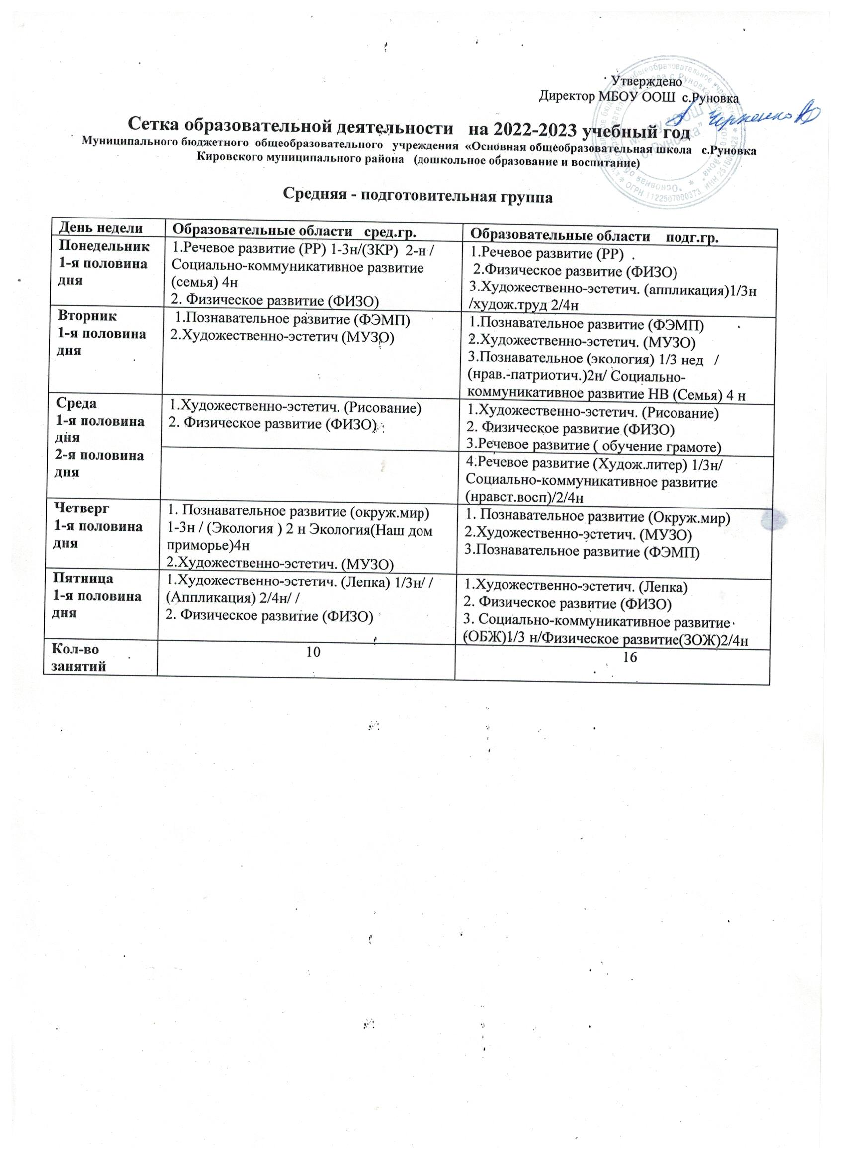
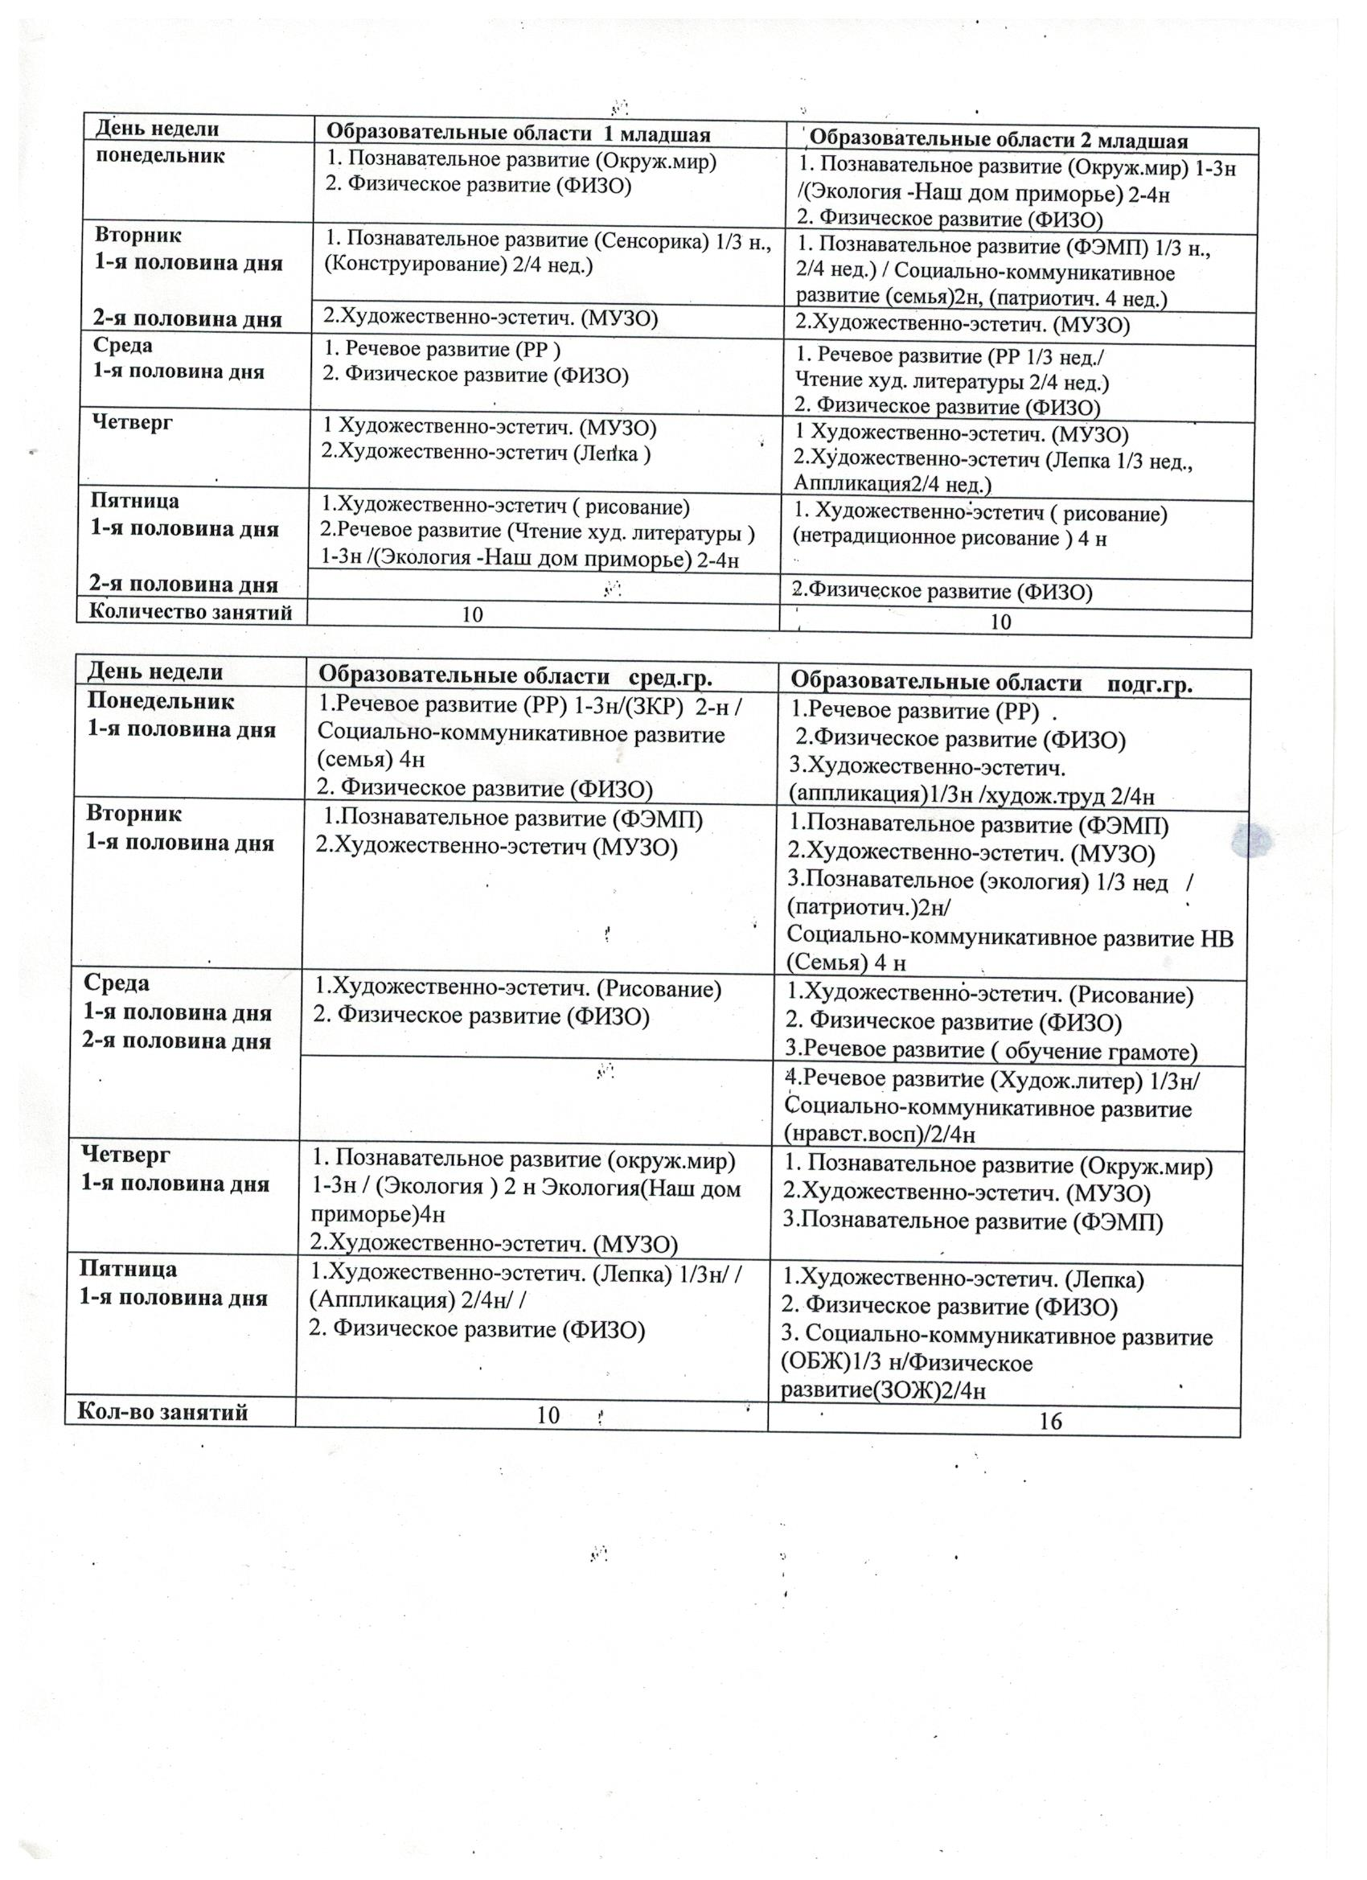

Прием, осмотр, игры, утренняя гимнастика
16ч.30мин.

7ч.30мин.8ч.20мин
.
7ч.30мин.8ч.20м ин. 7ч.30мин.8ч.20ми
н.
7ч.30мин.8ч.20ми
н.
7ч.30мин.-8ч.20мин.

Подготовка завтраку, завтрак
Подготовка к занятиям
к 8ч.20мин.-8ч.50мин

8ч.50мин.- 9ч.00мин.
8ч.20мин.-8ч.50мин

8ч.50мин.- 9ч.00мин.
8ч.20мин.-8ч.50мин

8ч.50мин.- 9ч.00мин.
8ч.20мин.-8ч.50мин

8ч.00мин.-9ч.00мин.
8ч.20мин.-8ч.50мин

8ч.50мин.-9ч.00мин.

Организованная образовательная деятельность

9ч.00мин.-
9ч.10мин.

9ч.00мин.9ч.30мин.
9ч.45мин.10ч.20мин.
9ч.00мин.9ч.15мин. 9ч.15мин.9ч.40ми 10ч.00мин.10ч.15мин. н.
9ч.50мин.10ч.15м
ин.
9ч.25мин.-9ч.50мин
10ч.00мин.-10ч.25мин
10ч.35мин-11ч.00мин

Подготовка к 11ч.00мин.- 11ч00мин.- 11ч.00мин.- 11ч.00мин.- 11ч.00мин.-

прогулке, 12ч.00мин. прогулка (игры, наблюдения,
труд)
12ч.00мин. 12ч.00мин. 12ч.00мин. 12ч.00мин.

Возвращение с прогулки,
подготовка к обеду
Обед

12ч.00мин.-12ч.15мин

12ч.15мин.-
12ч.40мин
12ч.00мин.-12ч.15мин.

12ч.15мин.-
12ч.40мин
12ч.00мин.-12ч.15мин.

12ч.15мин.-
12ч.40мин

12ч.00мин.-12ч.15мин

12ч.15мин.-
12ч.40мин
12ч.00мин.-12ч.15мин.

12ч.15мин.-
12ч.40мин

Подготовка ко 12ч.40мин.-сну, дневной 15ч.00мин. сон
12ч.40мин.-
15ч.00мин
12ч.40мин.-
15ч.00мин
12ч.40мин.-
15ч.00мин
12ч.40мин.-
15ч.00мин

Постепенный подъем, воздушные, водные процедуры,
подготовка к полднику
15ч.00мин.15ч.20мин. 15ч.00мин.15ч.20мин. 15ч.00мин.-
15ч.20мин.

15ч.00мин.-
15ч.20мин.
15ч.00мин.-15ч.20мин.

Полдник 15ч.20мин. -
15ч.40мин
15ч.20мин. -
15ч.40мин
15ч.20мин. -
15ч.40мин
15ч.20мин. -
15ч.40мин
15ч.20мин.
15ч.40мин

Игры, 15ч.40мин.-самостоятельная деятельность
Чтение худ.литературы, кружковые занятия
Игры, прогулка, 16ч.30мин.18.00 мин.

15ч.40мин.-16ч.30мин.

16ч.30мин.18.00 мин.
15ч.40мин.-16ч.30мин.

16ч.30мин.18.00 мин.

15ч.40мин.-16ч.30мин.

16ч.30мин.18.00
15ч.40мин.-16ч.30мин.

16ч.30мин.-

уход детей мин. 18.00мин. домой

Режим пребывания детей в образовательном учреждении
Прием,осмотр,игры,ежедневная 7.30 – утренняя гимнастика,дежурства 8.25
Подготовка к завтрвку , завтрак 8.25 – 8.55
Организованная образовательная 9.00 -деятельность 10.35
Игры , подготовка к прогулке, 10.40 прогулка(игры,наблюдения,труд) –
11,45

Возвращение с прогулки 11.45-12.00
Подготовка к обеду,обед 12.00-12.40
Подготовка к дневному сну,Тихий 12.40-час. 15.00
Постепенный подъем,воздушные 15.00-процедуры,водные процедуры 15.15
Подготовка к полднику ,полдник 15.25-15.40
Игры,самостоятельнаядеятельность 15.40-детей 16.30
Досуги, чтение художественной 16.30-
литературы 16.50

Подготовка к прогулке, 16.50-прогулка(игры,наблюдения,труд) 18.00
Уход детей домой 18.00

3.4.Комплексно – тематическое планирование воспитательнообразовательной работы с детьми в разновозрастной группе общеразвивающей направленности по ФГОС ДО

2021 -2022 г.
Неделя Тема Итоговое мероприятие Сентябрь

1 Сегодня – дошколята, завтра – школьники.

2 Осенние дары природы.

3 Наши друзья – животные
Нам звонок о школе скажет (экскурсия в школу0

1.Поделки «Необычный овощ с моей грядки»

1. КВН «В мире животных»

4 Нужные профессии на селе 1. Просмотр презентации «С\Х профессии». Экскурсия на ферму

Октябрь

1 Я- человек! Я- гражданин! Мои права.

2 Мир предметов и техники.

3 Моя семья.

4 Знай и уважай ПДД
Презентация «Мои права»

1.Викторина «Предметы которые нас окружают и из чего они сделаны»

1.День здоровья

1. Конкурс творческих работ «Транспорт будущего

Ноябрь

30
1 Родная страна 1.Познавательная беседа «Государственные праздники»
2.Презентация «День народного единства»

2 Поздняя осень. 1. Конкурс рисунков

3 Народное творчество, культура и 1. Презентация «Золотая хохлома»

традиции. «Золотая хохлома»
4 Праздник мам

1. Вечер развлечений «Мамочка любимая» Выставка рисунков «Мм –солнышко моё»

5 Твоя безопасность. Познавательная беседа «Огонь-враг, огонь-друг»

Декабрь

1 Волшебница зима Продуктивная деятельность «Серебряная сказка»
2 Зимние забавы. 1. Создание альбома совместно с родителями «Зимние забавы»

3 Мастерская Деда Мороза

4 Новый год.
1. Выставка новогодних поделок «Новый год на порог»
Утренник «На выручку Деду Морозу»

Январь

1 Неделя игры. Рождественские праздники «Колядки»

Выставка поделок Рождественский сувенир

2 Птицы зимой 1. Изготовление кормушек

3 Любопытные почемучки

4 Мой дом- моё село
1. Знакомство с энциклопедиями (экскурсия в библиотеку)
Экскурсия по улицам села1.

Февраль

31
1 Культура общения.

2 Юные волшебники художественного творчества

3 Защитники Отечества.

4 Неделя детской книги

Уроки вежливости и красоты

1.Сказочная гжель

Развлечение «Чтобы сильным, смелым быть-надо Родине служить»

1. Экскурсия в библиотеку

Март

1 Женский день.

2 .
Весна – красна.

3 Комнатные растения

4 «Девочки и мальчики»

1. Развлечение «Праздник наших мам»

1.Вечер загадок

2. Акция Каждой птице нужен дом»

1»Витамины на окошке» выращивание лука

Развлечение «Путешествие в страну мальчиков и девочек»

32
5 Первоцветы 1. Викторина «Дыхание весны»

Апрель

1 Неделя здоровья.

2 Космические просторы.

3 Пернатые соседи и друзья
Вечер развлечений «День смеха»

1. Совместные с родителями рисунки «Таинственный Космос»

Презентация «По страницам Красной книги. Птицы»
Изготовление скворечников

4 Народная игрушка 1. Презентации « Народная игрушка»

Май

1 День Победы!

2 Опыты и эксперименты.

3 Путешествие по экологической тропе.

4 Мир вокруг нас.

Беседа о ВОВ .Выставка рисунков «День Победы»

1. шоу Мыльных пузырей

1.Акция «Украсим землю» (посадка цветов на участке)
1. Утренник «Выпускник-2022»
2. Познавательная беседа «Удивительное рядом»

33

29

